English | Arabic | URL | Image
- Content  - Theme configurations  - Pages  - Media Assets  - Content Items  - Content Targets  - URL Redirects | - المحتوى  - ضبط الواجهة  - الصفحات  - المحتوى الإعلامي  - عناصر المحتوى  - أهداف المحتوى  - إعادة توجية عنوان URL | http://babyshop.stg.shari.ae:8081/admin/dashboard?blLocaleCode=ar#tab1 | 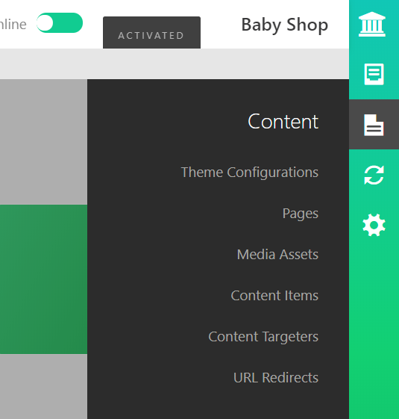
Welcome | مرحباً | http://babyshop.stg.shari.ae:8081/admin/theme
Online | متصل | http://babyshop.stg.shari.ae:8081/admin/theme
Activated | تم التفعيل | http://babyshop.stg.shari.ae:8081/admin/theme
Default | افتراضي | http://babyshop.stg.shari.ae:8081/admin/theme
Arabic | عربي | http://babyshop.stg.shari.ae:8081/admin/theme
Theme configurations | ضبط الواجهة | http://babyshop.stg.shari.ae:8081/admin/theme | 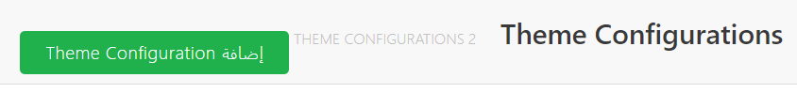
Add Theme configurations | إضافة واجهة | http://babyshop.stg.shari.ae:8081/admin/theme
Search by name | بحث باستخدام الاسم | http://babyshop.stg.shari.ae:8081/admin/theme | 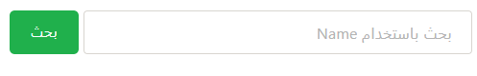
Filter | تصفية البحث | http://babyshop.stg.shari.ae:8081/admin/theme | 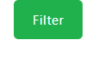
Name | الاسم | http://babyshop.stg.shari.ae:8081/admin/theme | 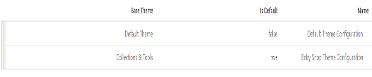
Is default | افتراضي | http://babyshop.stg.shari.ae:8081/admin/theme
Base Theme | الواجهة الرئيسية | http://babyshop.stg.shari.ae:8081/admin/theme
Default Theme Configuration | ضبط الواجهة الافتراضية | http://babyshop.stg.shari.ae:8081/admin/theme
False | خطأ | http://babyshop.stg.shari.ae:8081/admin/theme
True | صح | http://babyshop.stg.shari.ae:8081/admin/theme
Default Theme | الواجهة الافتراضية | http://babyshop.stg.shari.ae:8081/admin/theme
Collections & Tools | مجموعة الواجهات والإعدادات | http://babyshop.stg.shari.ae:8081/admin/theme
Add Page | إضافة صفحة | http://babyshop.stg.shari.ae:8081/admin/pages/simple | 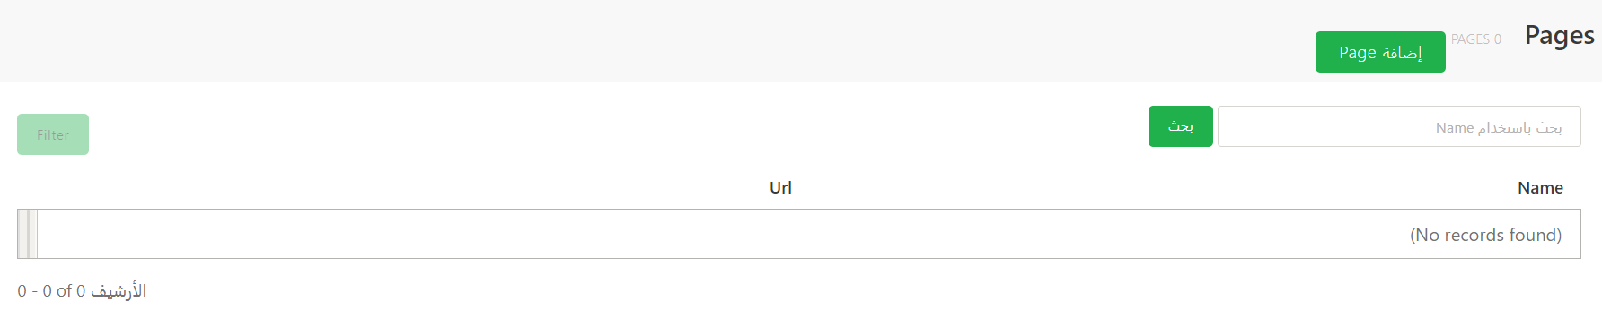
Search by name | بحث باستخدام الاسم | http://babyshop.stg.shari.ae:8081/admin/pages/simple
Filter | تصفية البحث | http://babyshop.stg.shari.ae:8081/admin/pages/simple
Name | الاسم | http://babyshop.stg.shari.ae:8081/admin/pages/simple | 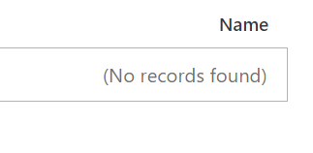
No records found | لا توجد سجلات | http://babyshop.stg.shari.ae:8081/admin/pages/simple
pages | الصفحات | http://babyshop.stg.shari.ae:8081/admin/pages/simple/1706?isPostAdd=true#tab1 | 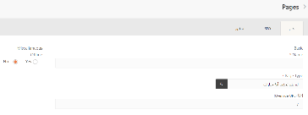
Basic | عام | http://babyshop.stg.shari.ae:8081/admin/pages/simple/1706?isPostAdd=true#tab1
Name | الاسم | http://babyshop.stg.shari.ae:8081/admin/pages/simple/1706?isPostAdd=true#tab1
Miscellaneous offline | إيقاف الخصائص | http://babyshop.stg.shari.ae:8081/admin/pages/simple/1706?isPostAdd=true#tab1
Yes | نعم | http://babyshop.stg.shari.ae:8081/admin/pages/simple/1706?isPostAdd=true#tab1
No | لا | http://babyshop.stg.shari.ae:8081/admin/pages/simple/1706?isPostAdd=true#tab1
Page Type | نوع الصفحة | http://babyshop.stg.shari.ae:8081/admin/pages/simple/1706?isPostAdd=true#tab1
URl (Override URL) | تجاهل عنوان URL | http://babyshop.stg.shari.ae:8081/admin/pages/simple/1706?isPostAdd=true#tab1
SEO | تحسين محركات البحث | http://babyshop.stg.shari.ae:8081/admin/pages/simple/1708?isPostAdd=true#tab2 | 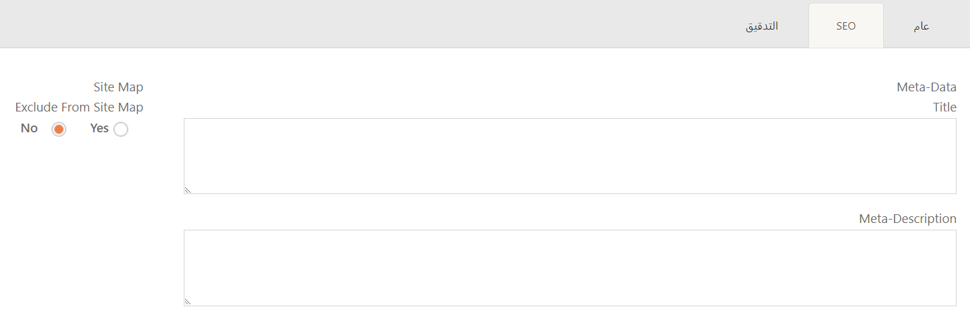
Metadata Title | عنوان الملفات الوصفية | http://babyshop.stg.shari.ae:8081/admin/pages/simple/1708?isPostAdd=true#tab2 | 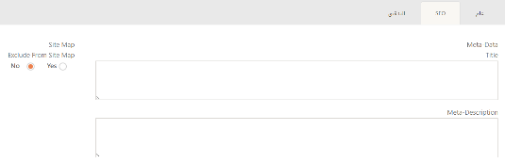
Meta - Description | تعريف الملفات الوصفية | http://babyshop.stg.shari.ae:8081/admin/pages/simple/1708?isPostAdd=true#tab2 | 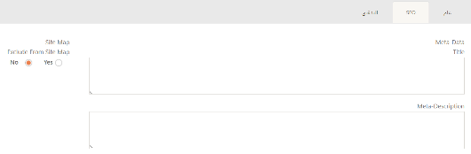
Site Map | خارطة الموقع | http://babyshop.stg.shari.ae:8081/admin/pages/simple/1708?isPostAdd=true#tab2
No | لا | http://babyshop.stg.shari.ae:8081/admin/pages/simple/1708?isPostAdd=true#tab2
Yes | نعم | http://babyshop.stg.shari.ae:8081/admin/pages/simple/1708?isPostAdd=true#tab2
Change History | أرشيف التغييرات | http://babyshop.stg.shari.ae:8081/admin/pages/simple/1708?isPostAdd=true#tab3 | 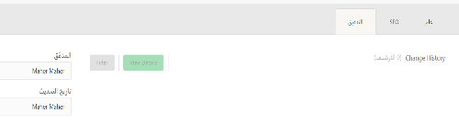
Filter | تصفية | http://babyshop.stg.shari.ae:8081/admin/pages/simple/1708?isPostAdd=true#tab3
View Details | عرض التفاصيل | http://babyshop.stg.shari.ae:8081/admin/pages/simple/1708?isPostAdd=true#tab3
Media Assets | المواد الإعلامية | http://babyshop.stg.shari.ae:8081/admin/assets
Search by asset name | بحث باستخدام اسم المادة | http://babyshop.stg.shari.ae:8081/admin/assets
Upload Asset | تحميل مادة | http://babyshop.stg.shari.ae:8081/admin/assets
Filter | تصفية | http://babyshop.stg.shari.ae:8081/admin/assets
Root | الوجهة | http://babyshop.stg.shari.ae:8081/admin/assets | 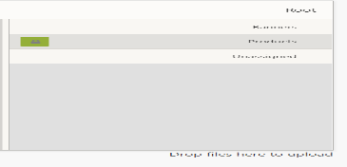
Banners | الصور | http://babyshop.stg.shari.ae:8081/admin/assets
Products | المنتجات | http://babyshop.stg.shari.ae:8081/admin/assets
Unassigned | غير معين | http://babyshop.stg.shari.ae:8081/admin/assets
Drop files here to upload | قم بتحميل الملفات من هنا | http://babyshop.stg.shari.ae:8081/admin/assets
Showing search results for.. | عرض نتائج البحث ل .. | http://babyshop.stg.shari.ae:8081/admin/assets?blLocaleCode=ar | 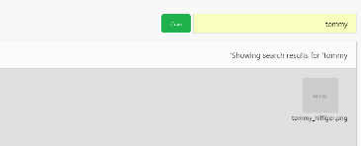
Filters Applied | التصفيات التي تم تطبيقها | http://babyshop.stg.shari.ae:8081/admin/assets | 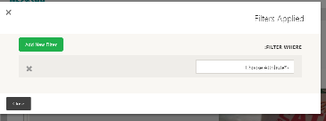
Add New Filter | إضافة مُرشِح جديد | http://babyshop.stg.shari.ae:8081/admin/assets
Choose Attribute | اختر الخاصية | http://babyshop.stg.shari.ae:8081/admin/assets
Filter Where | تصفية حسب | http://babyshop.stg.shari.ae:8081/admin/assets
Close | إغلاق | http://babyshop.stg.shari.ae:8081/admin/assets
Original File Name | اسم الملف الأساسي | http://babyshop.stg.shari.ae:8081/admin/assets | 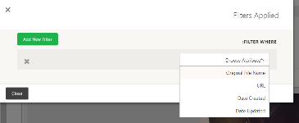
URL | رابط الملف | http://babyshop.stg.shari.ae:8081/admin/assets
Data Created | البيانات التي تم إنشائها | http://babyshop.stg.shari.ae:8081/admin/assets
Data Updated | البيانات التي تم تحديثها | http://babyshop.stg.shari.ae:8081/admin/assets
No Records Found | لا توجد سجلات | http://babyshop.stg.shari.ae:8081/admin/assets | 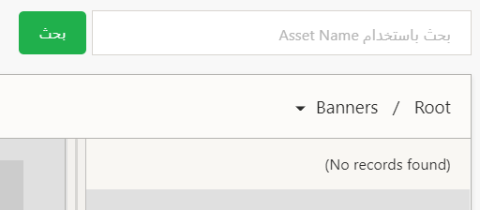
Create New Folder | إنشاء مجلد جديد | http://babyshop.stg.shari.ae:8081/admin/assets | 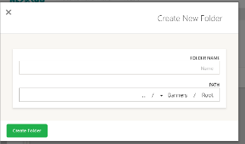
Folder Name | اسم المجلد | http://babyshop.stg.shari.ae:8081/admin/assets
Path | موقع المجلد | http://babyshop.stg.shari.ae:8081/admin/assets
Create Folder | إنشاء المجلد | http://babyshop.stg.shari.ae:8081/admin/assets
Original File Name | اسم الملف الأساسي | http://babyshop.stg.shari.ae:8081/admin/assets | 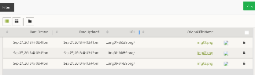
URL | رابط الملف | http://babyshop.stg.shari.ae:8081/admin/assets
Data Created | البيانات التي تم إنشائها | http://babyshop.stg.shari.ae:8081/admin/assets
Data Updated | البيانات التي تم تحديثها | http://babyshop.stg.shari.ae:8081/admin/assets
Content Items | عناصر المحتوى | http://babyshop.stg.shari.ae:8081/admin/content-item | 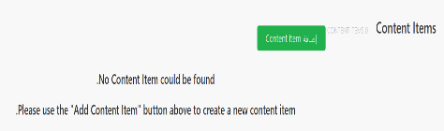
Add Content Item | إضافة عنصر جديد | http://babyshop.stg.shari.ae:8081/admin/content-item
No Content Item could be found | لا يمكن العصور على أية عناصر محتوى | http://babyshop.stg.shari.ae:8081/admin/content-item
Please use the "Add Content Item" button above to create a new content item | يرجى استخدام زر "إضافة عنصر محتوى" أعلاه لإنشاء عنصر محتوى جديد | http://babyshop.stg.shari.ae:8081/admin/content-item
Local changes | التغيرات الداخلية | http://babyshop.stg.shari.ae:8081/admin/workflow#tab1 | 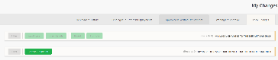
Waiting For Approval | بانتظار الموافقة | http://babyshop.stg.shari.ae:8081/admin/workflow#tab1
Approved & waiting Deployment | تمت الموافقة وبانتظار النشر | http://babyshop.stg.shari.ae:8081/admin/workflow#tab1
Pending & In-Progress Deployments | في الانتظار وجاري النشر | http://babyshop.stg.shari.ae:8081/admin/workflow#tab1
Deployment History | تاريخ النشر | http://babyshop.stg.shari.ae:8081/admin/workflow#tab1
MY LOCAL CHANGES TO THE DEFAULT SANDBOX  (0 Records) | التغيرات الداخلية في منطقة التخزين العامة  ( 0 سجل) | http://babyshop.stg.shari.ae:8081/admin/workflow?blLocaleCode=ar#tab1 | 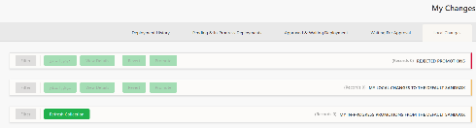
MY IN-PROGRESS PROMOTIONS FROM THE DEFAULT SANDBOX  (0 Records) | الترقيات الجارية في منطقة التخزين العامة  (0 سجل) | http://babyshop.stg.shari.ae:8081/admin/workflow?blLocaleCode=ar#tab1 | 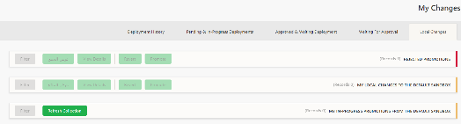
Rejected Promotions | الترقيات التي تم رفضها | http://babyshop.stg.shari.ae:8081/admin/workflow?blLocaleCode=ar#tab1 | 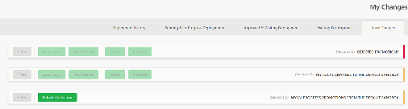
Promote | ترقية | http://babyshop.stg.shari.ae:8081/admin/workflow?blLocaleCode=ar#tab1
Revert | رجوع | http://babyshop.stg.shari.ae:8081/admin/workflow?blLocaleCode=ar#tab1
View details | عرض التفاصيل | http://babyshop.stg.shari.ae:8081/admin/workflow?blLocaleCode=ar#tab1
Filter | تصفية البحث | http://babyshop.stg.shari.ae:8081/admin/workflow?blLocaleCode=ar#tab1
Refresh Collection | تحديث المجموعة | http://babyshop.stg.shari.ae:8081/admin/workflow?blLocaleCode=ar#tab1
Waiting For Approval | بانتظار الموافقة | http://babyshop.stg.shari.ae:8081/admin/workflow?blLocaleCode=ar#tab2 | 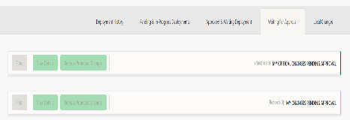
MY CRITICAL CHANGES PENDING APPROVAL  (0 Records) | التغييرات الرئيسية بقيد الانتظار  (0 سجل) | http://babyshop.stg.shari.ae:8081/admin/workflow?blLocaleCode=ar#tab2
MY CHANGES PENDING APPROVAL  (0 Records) | التغييرات بقيد الانتظار  (0 سجل) | http://babyshop.stg.shari.ae:8081/admin/workflow?blLocaleCode=ar#tab2
Retrieve promoted changes | استرداد التغييرات التي تمت ترقيتها | http://babyshop.stg.shari.ae:8081/admin/workflow?blLocaleCode=ar#tab2
View Details | عرض التفاصيل | http://babyshop.stg.shari.ae:8081/admin/workflow?blLocaleCode=ar#tab2
Filter | تصفية البحث | http://babyshop.stg.shari.ae:8081/admin/workflow?blLocaleCode=ar#tab2
Approved & waiting Deployment | تمت الموافقة وبانتظار النشر | http://babyshop.stg.shari.ae:8081/admin/workflow?blLocaleCode=ar#tab3 | 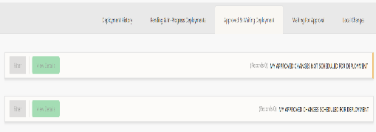
MY APPROVED CHANGES NOT SCHEDULED FOR DEPLOYMENT  (0 Records) | التغييرات التي تم الموافقة عليها ولم تنشر بعد  (0 سجل) | http://babyshop.stg.shari.ae:8081/admin/workflow?blLocaleCode=ar#tab3
MY APPROVED CHANGES SCHEDULED FOR DEPLOYMENT  (0 Records) | التغييرات التي تم الموافقة عليها وتم وضعها في مرحلة النشر  (0 سجل) | http://babyshop.stg.shari.ae:8081/admin/workflow?blLocaleCode=ar#tab3
View Details | عرض التفاصيل | http://babyshop.stg.shari.ae:8081/admin/workflow?blLocaleCode=ar#tab3
Filter | تصفية البحث | http://babyshop.stg.shari.ae:8081/admin/workflow?blLocaleCode=ar#tab3
Pending & In-Progress Deployments | في الانتظار وجاري النشر | http://babyshop.stg.shari.ae:8081/admin/workflow?blLocaleCode=ar#tab4 | 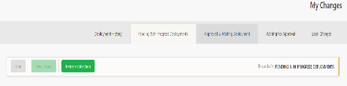
PENDING & IN-PROGRESS DEPLOYMENTS  (0 Records) | المواد التي بانتظار النشر والمواد التي جاري نشرها  (0 سجل) | http://babyshop.stg.shari.ae:8081/admin/workflow?blLocaleCode=ar#tab4
Refresh Collection | تحديث المجموعة | http://babyshop.stg.shari.ae:8081/admin/workflow?blLocaleCode=ar#tab4
View Details | عرض التفاصيل | http://babyshop.stg.shari.ae:8081/admin/workflow?blLocaleCode=ar#tab4
Filter | تصفية البحث | http://babyshop.stg.shari.ae:8081/admin/workflow?blLocaleCode=ar#tab4
Deployment History | تاريخ النشر | http://babyshop.stg.shari.ae:8081/admin/workflow?blLocaleCode=ar#tab5 | 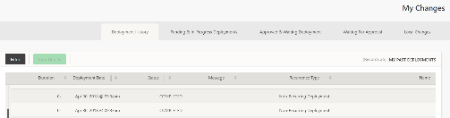
MY PAST DEPLOYMENTS  (25 Records) | عمليات النشر السابقة  (25 سجل) | http://babyshop.stg.shari.ae:8081/admin/workflow?blLocaleCode=ar#tab5 | 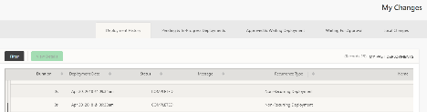
View Details | عرض التفاصيل | http://babyshop.stg.shari.ae:8081/admin/workflow?blLocaleCode=ar#tab5 | 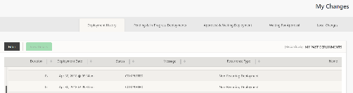
Filter | تصفية البحث | http://babyshop.stg.shari.ae:8081/admin/workflow?blLocaleCode=ar#tab5 | 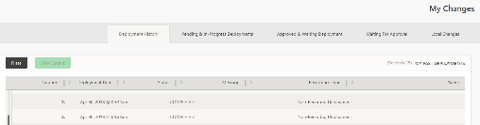
Name | الاسم | http://babyshop.stg.shari.ae:8081/admin/workflow?blLocaleCode=ar#tab5
Recurrence Type | نوع التكرار | http://babyshop.stg.shari.ae:8081/admin/workflow?blLocaleCode=ar#tab5
Message | معلومات | http://babyshop.stg.shari.ae:8081/admin/workflow?blLocaleCode=ar#tab5
Status | الحالة | http://babyshop.stg.shari.ae:8081/admin/workflow?blLocaleCode=ar#tab5
Deployment Date | تاريخ النشر | http://babyshop.stg.shari.ae:8081/admin/workflow?blLocaleCode=ar#tab5
Duration | المدة | http://babyshop.stg.shari.ae:8081/admin/workflow?blLocaleCode=ar#tab5
COMPLETED | تم | http://babyshop.stg.shari.ae:8081/admin/workflow?blLocaleCode=ar#tab5
Non-Recurring Deployment | عمليات نشر غير متكررة | http://babyshop.stg.shari.ae:8081/admin/workflow?blLocaleCode=ar#tab5
Add New Filter | إضافة مُرشِح جديد | http://babyshop.stg.shari.ae:8081/admin/workflow?blLocaleCode=ar#tab5 | 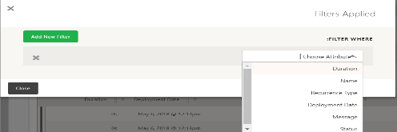
Filters Applied | التصفيات التي تم تطبيقها | http://babyshop.stg.shari.ae:8081/admin/workflow?blLocaleCode=ar#tab5 | 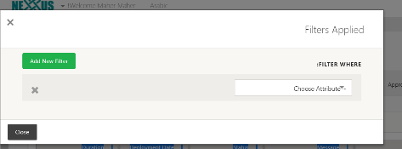
Choose Attribute | اختر الخاصية | http://babyshop.stg.shari.ae:8081/admin/workflow?blLocaleCode=ar#tab5 | 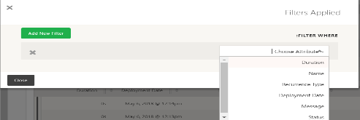
Filter Where | تصفية حسب | http://babyshop.stg.shari.ae:8081/admin/workflow?blLocaleCode=ar#tab5 | 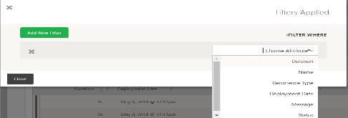
Close | إغلاق | http://babyshop.stg.shari.ae:8081/admin/workflow?blLocaleCode=ar#tab5
Name | الاسم | http://babyshop.stg.shari.ae:8081/admin/workflow?blLocaleCode=ar#tab5
Recurrence Type | نوع التكرار | http://babyshop.stg.shari.ae:8081/admin/workflow?blLocaleCode=ar#tab5
Message | معلومات | http://babyshop.stg.shari.ae:8081/admin/workflow?blLocaleCode=ar#tab5
Status | الحالة | http://babyshop.stg.shari.ae:8081/admin/workflow?blLocaleCode=ar#tab5
Deployment Date | تاريخ النشر | http://babyshop.stg.shari.ae:8081/admin/workflow?blLocaleCode=ar#tab5
Duration | المدة | http://babyshop.stg.shari.ae:8081/admin/workflow?blLocaleCode=ar#tab5

